##### Voorbeeld

Door toepassing van tekstmodel RegelingVrijetekst ziet de Regeling van een omgevingsdocument met Vrijetekststructuur er schematisch uit zoals aangegeven in

Figuur 27.

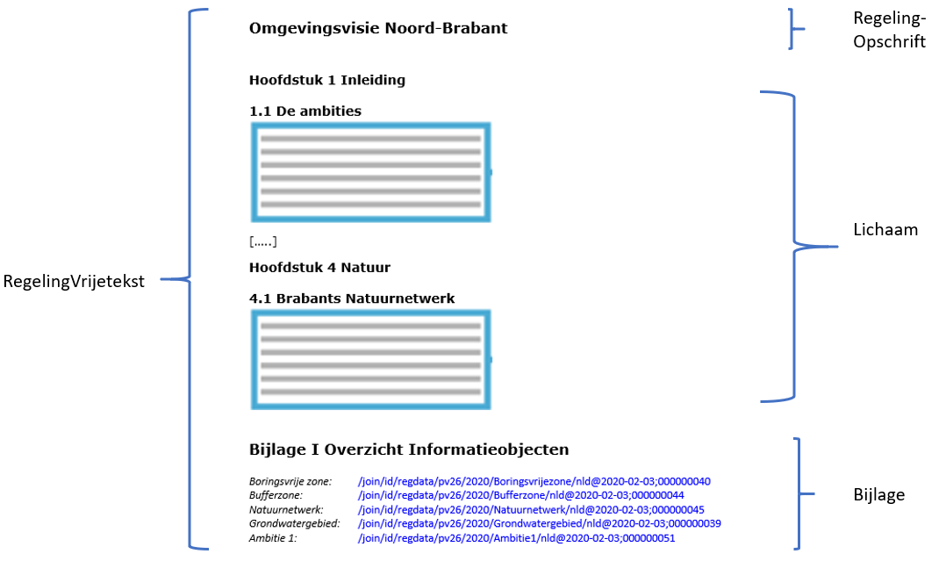

1. Voorbeeld toepassing tekstmodel RegelingVrijetekst op omgevingsvisie